Project Freedom AI - Blog
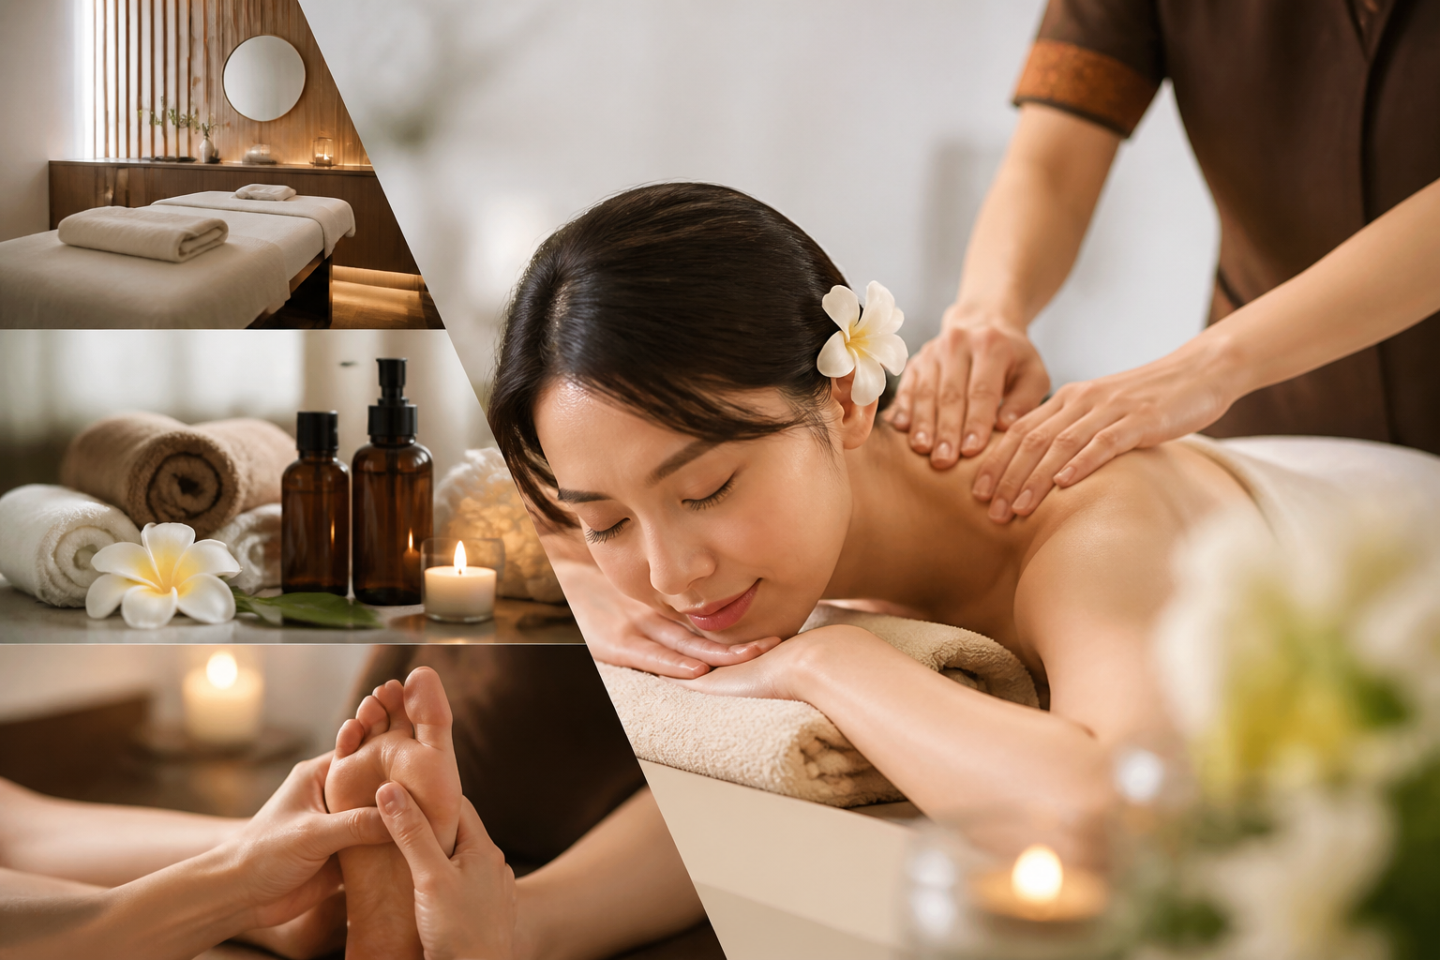
# 피로가 녹는 7일의 힐링! **7days massage 마사지샵 제대로 즐기는 법**
하루 종일 앉아 있거나, 오래 서 있거나, 스마트폰을 손에서 놓지 못하는 현대인에게 어깨·목·허리 뻐근함은 거의 기본 옵션처럼 따라오죠. 이럴 때 필요한 건? 바로 시원하게 몸을 풀어줄 제대로 된 마사지입니다.
오늘은 편안한 휴식과 컨디션 회복을 원하는 분들을 위해 **7days massage 마사지샵 소개와 이용할 때 알아두면 좋은 점**을 정리해드릴게요. 처음 방문하는 분들도 부담 없이 참고할 수 있도록 쉽고 깔끔하게 알려드립니다!
---
## 1. 7days massage, 어떤 곳일까?
**7days massage**는 이름처럼 바쁜 일상 속에서도 언제든 편하게 방문해 몸과 마음을 쉬어갈 수 있는 마사지샵을 지향하는 곳입니다. 마사지샵을 선택할 때 가장 중요한 건 단순히 “시원한가?”만이 아닙니다.
공간의 청결함, 관리사의 전문성, 프로그램 구성, 예약 편의성, 그리고 방문 후 만족감까지 모두 중요하죠. 7days massage는 이런 요소들을 중심으로 고객이 편안하게 이용할 수 있는 분위기를 제공하는 마사지샵으로 소개할 수 있습니다.
특히 피로 회복, 근육 이완, 스트레스 완화, 혈액순환 개선 등을 목적으로 찾는 분들에게 적합합니다. 몸이 무겁고 컨디션이 떨어졌을 때, 짧은 시간 안에 기분 전환을 하고 싶을 때 방문하기 좋은 힐링 공간입니다.
---
## 2. 어떤 마사지 프로그램을 선택하면 좋을까?
마사지샵을 처음 이용하는 분들이 가장 많이 고민하는 부분이 바로 프로그램 선택입니다. “아로마가 좋을까?”, “스포츠 마사지가 나을까?”, “전신 관리를 받아야 하나?” 이런 생각이 들 수 있죠.
일반적으로는 다음처럼 선택하면 좋습니다.
**몸 전체가 무겁고 피곤하다면** 전신 마사지가 좋습니다. 목, 어깨, 등, 허리, 다리까지 전체적으로 관리받을 수 있어 만족도가 높은 편입니다.
**근육이 뭉치고 뻐근하다면** 스포츠 마사지나 딥티슈 스타일의 관리가 잘 맞을 수 있습니다. 압이 조금 강한 편이라 운동 후 피로감이나 장시간 업무로 인한 근육 긴장 완화에 도움을 줍니다.
**부드럽고 편안한 휴식이 필요하다면** 아로마 마사지가 좋습니다. 오일을 사용해 부드럽게 관리하기 때문에 심신 안정과 릴랙스 효과를 원하는 분들에게 인기가 많습니다.
본인의 컨디션을 잘 모르겠다면 방문 전 또는 입장 후 직원에게 현재 불편한 부위를 말하고 추천을 받는 것이 가장 좋습니다.
---
## 3. 방문 전 예약은 선택이 아니라 센스!
인기 있는 마사지샵은 원하는 시간대에 바로 이용하기 어려울 수 있습니다. 특히 퇴근 시간 이후나 주말에는 예약이 몰릴 가능성이 높습니다.
따라서 7days massage를 이용할 계획이라면 **미리 예약하는 것**을 추천합니다. 예약 시에는 원하는 시간, 인원, 희망 프로그램, 집중 관리가 필요한 부위 등을 간단히 전달하면 더 원활하게 이용할 수 있습니다.
또한 처음 방문하는 경우에는 위치, 주차 가능 여부, 운영 시간, 결제 방식 등을 미리 확인해두면 좋습니다. 작은 준비가 전체 만족도를 확 올려줍니다.
---
## 4. 마사지 받을 때 꼭 말해야 하는 것들
마사지는 무조건 세게 받는다고 좋은 것이 아닙니다. 사람마다 근육 상태와 통증 민감도가 다르기 때문에 본인에게 맞는 압이 가장 중요합니다.
관리 중에 압이 너무 강하거나 약하면 바로 말하는 것이 좋습니다. “조금만 약하게 해주세요”, “어깨 쪽을 더 집중해 주세요”처럼 편하게 요청하면 됩니다.
또한 디스크, 수술 이력, 임신, 피부 질환, 염좌 등 특이사항이 있다면 반드시 사전에 알려야 합니다. 안전하고 효과적인 관리를 위해 꼭 필요한 과정입니다.
---
## 5. 마사지 후에는 이렇게 관리하세요
마사지를 받고 나면 몸이 노곤해지고 개운함이 느껴질 수 있습니다. 이때 바로 무리한 운동이나 과음은 피하는 것이 좋습니다.
관리 후에는 따뜻한 물을 충분히 마시고, 몸을 편안하게 쉬게 해주세요. 마사지로 인해 순환이 활발해진 상태이기 때문에 수분 보충이 도움이 됩니다.
또한 당일에는 가벼운 스트레칭 정도만 해주는 것이 좋고, 충분한 수면을 취하면 다음 날 몸이 훨씬 가볍게 느껴질 수 있습니다.
---
## 6. 좋은 마사지샵을 고르는 기준
7days massage처럼 마사지샵을 선택할 때는 몇 가지 기준을 확인하면 좋습니다.
첫째, 내부가 청결하게 관리되는지 확인하세요. 베드, 수건, 샤워 공간 등이 깔끔해야 편안하게 이용할 수 있습니다.
둘째, 프로그램 안내가 명확한지 살펴보세요. 시간, 가격, 관리 내용이 투명하게 안내되는 곳이 믿을 만합니다.
셋째, 직원 응대가 친절한지도 중요합니다. 처음 방문했을 때 설명이 충분하고 부담스럽지 않은 분위기라면 만족도가 높아집니다.
넷째, 본인의 몸 상태를 잘 들어주고 맞춤형으로 관리해주는 곳이 좋은 마사지샵입니다.
---
## 마지막 요약
**7days massage**는 지친 몸과 마음을 풀어주고 싶은 분들에게 추천할 만한 힐링 마사지샵입니다. 방문 전에는 프로그램과 예약 가능 시간을 확인하고, 관리 중에는 원하는 압과 불편한 부위를 편하게 이야기하는 것이 좋습니다.
마사지 후에는 물을 충분히 마시고 무리하지 않으며 휴식을 취하면 효과를 더 오래 느낄 수 있습니다. 바쁜 일상 속 피로가 쌓였다면, 오늘 하루쯤은 나를 위해 시원한 힐링 시간을 선물해보세요!
---
#7daysmassage #마사지샵 #마사지추천 #전신마사지 #아로마마사지 #스포츠마사지 #힐링마사지 #피로회복 #목어깨마사지 #허리마사지 #마사지이용팁 #마사지예약 #스트레스해소 #바디케어 #힐링타임

